Министерство сельского хозяйства Российской Федерации

Департамент научно-технологической политики и образования

ФГУ «Сибирская государственная зональная машиноиспытательная станция»

Протокол испытаний

№ 12-3-2010 (1030022)

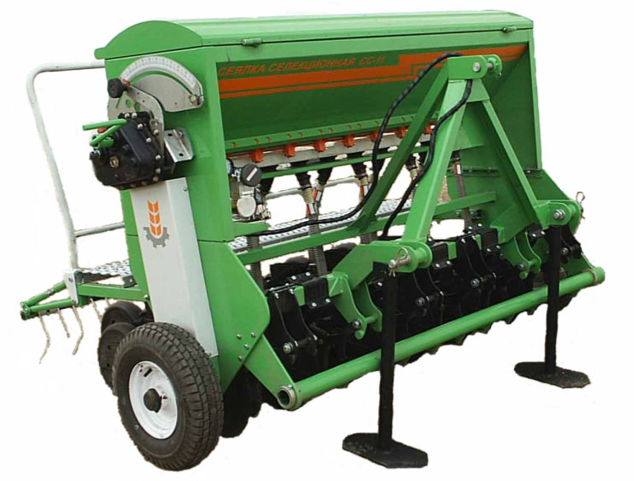

Селекционная сеялка СС-11

Изготовитель (разработчик) | Адрес
ФГУП «Омский экспериментальный завод» РАСХН | 644012, г.Омск,  пр. Королева, 32

Результаты испытаний (краткие)
Селекционная сеялка СС-11
Назначение | Предназначена для посева семян зерновых, зернобобовых культур и трав на делянках предварительного и конкурсного сортоиспытания, а также для проведения агротехнических опытов и посевов размножения.
Качество работы
Высевающая способность сеялки по семенам, кг/га:
- минимальная | 3,5
- максимальная | 470
Средняя глубина заделки семян при максимальном заглублении сошников, мм | 75
Средняя глубина заделки семян при минимальном заглублении сошников, мм | 15
Высота гребней после прохода сеялки, см | 2,5-3,0
Производительность | 0,96 га за час основного  времени
Условия эксплуатации:
- навеска (присоединение) на трактор (способ агрегатирования) | Стандартная на 3-х точечную  гидронавеску
- перевод в рабочее и транспортное положение | Гидросистемой трактора
- настройка рабочих органов | Ручная, путём перестановки  фиксатора по сектору
- время подготовки машины к работе (навески) | 0,2 чел.-ч
Агрегатирование | Тракторы класса 0,6-1,4: Т-25;  Т-40; МТЗ-80/82
Потребляемая мощность | До 8,7 кВт
Трудоемкость ежесменного ТО | 0,175 чел.-ч
Эксплуатационная надёжность | Хорошая
Удобство управления | Удобно
Безопасность выполнения работ | Обеспечена

Описание конструкции машины
Селекционная сеялка навесная состоит из рамы, на которой установлены в два ряда дисковые сошники, смонтирована навеска и бункер.
Рама опирается на два опорно-приводных колеса. Сошники устанавливаются на раме в шахматном порядке и крепятся через на параллелограммную навеску. Усилие прижима сошника регулируется натяжением пружины по сектору. По следу дискового сошника установлены опорные прикатывающие колёса. Глубина хода сошника регулируется путём перестановки фиксатора по сектору. Высевающий аппарат имеет две высевающие катушки: - первая - для высева мелкосеменных культур; вторая – для высева зерновых и зернобобовых культур. Норма высева задаётся поворотом рычага редуктора по цифровому сектору. Привод редуктора производится от опорного приводного колеса сеялки через цепную передачу. Для очистки бункера, высевающих аппаратов и семяпроводов от семян с целью исключения сортосмешивания, сеялка оснащена автомобильным компрессором «Беркут» модели М-20.
Техническая характеристика
Показатели |  | Численные значения
Рабочая скорость движения, км/ч |  | До 8
Рабочая ширина захвата, м |  | 1,50
Габаритные размеры машины, мм
в рабочем и транспортном положениях:
- длина |  | 1450
- ширина |  | 2130
- высота |  | 1400
Масса машины, кг |  | 530
Ширина междурядий, см |  | 15
Ёмкость бункера, дм³ |  | 160
Количество высевающих аппаратов, шт. |  | 11
Тип высевающих аппаратов |  | Катушечный
Количество сошников, шт. |  | 11
Тип сошников |  | Дисковый
Результаты испытаний
Качество работы | Сеялка обеспечивает минимальную и максимальную норму высева семян, что соответствует требованиям ТЗ. Испытания проводились на посеве пшеницы и проса по предварительно обработанному фону. Сеялка устойчиво выполняет технологический процесс, обеспечивая заданную норму высева семян, максимальную и минимальную глубину заделки семян 15-75 мм (по ТЗ – 15-80 мм).

Количественная доля семян, заделанных на заданную глубину, составила 82-88%, что соответствует требованию СТО АИСТ 10 5.6-2003 (не менее 80%). Высота гребней после прохода сеялки составила 2,5-3,0 см. Число семян, не заделанных в почву, отсутствует.
Селекционная сеялка использовалась на посеве пшеницы на глубину 50 мм при рабочей скорости движения 6,43 км/ч и ширине захвата 1,5 м. При этом посев производился на разных нормах высева семян.
Производительность | Производительность за час сменного времени составила 0,21 га, удельный расход топлива за время сменной работы составил 6,06 кг/га.  Коэффициент надежности технологического процесса равен 1,0.
Безопасность  движения | Селекционная сеялка удовлетворительно приспособлена к движению с тракторами класса 0,6-1,4 по дорогам общего и внутрихозяйственного назначения. Транспортная скорость до 20 км/ч. Дорожный просвет – 370 мм.
Техническое  обслуживание | Предусмотрено два вида – ежесменное и сезонное. Трудоемкость ежесменного ТО – 0,175 чел.-ч.  В инструкции по эксплуатации содержится достаточно сведений по устройству и эксплуатации машины.
Заключение по результатам испытаний
Испытанный образец машины соответствует требованиям НД по показателям назначения, надежности и безопасности.
Селекционная сеялка СС-11 рекомендуется к применению в сельскохозяйственном производстве.
Испытания проведены: |  | ФГУ «Сибирская государственная зональная машиноиспытательная станция»  646811, Омская обл., Таврический р-н, с. Сосновское, ул. Улыбина, д. 10
Испытания провёл: |  | Шевченко А.А.
Источник информации: |  | Протокол испытаний № 12-3-2010 (1030022) от 9 июля 2010 года

